再论可控硅并联谐振变换器的能量转换
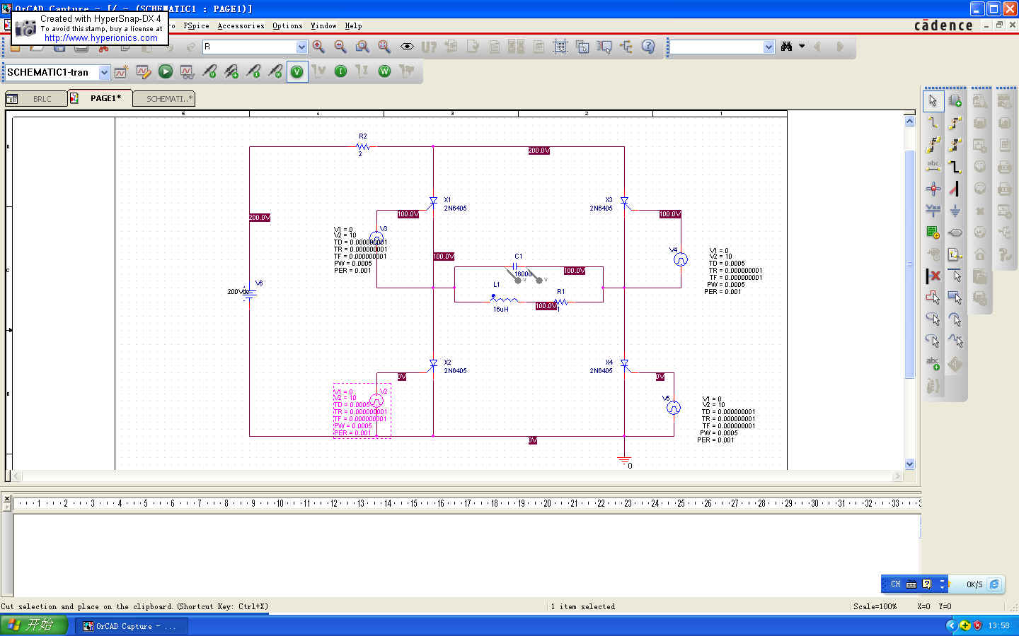
经过努力，解决了收敛问题，程序能够顺利地运行，下面是运行结果曲线。
绿色，电感电流；红色，电容电流曲线。
从电容电流曲线看，电容储存的电场能量全部被开关短路，对电感（负载）没有任何贡献，而且电容电流是电感电流的Q倍——即电感电流只是总电流的很小一部分，也就是说系统的大部分能量用于“开关换向——不是电感换向”，真正用于能量转换——电感能量的很小。
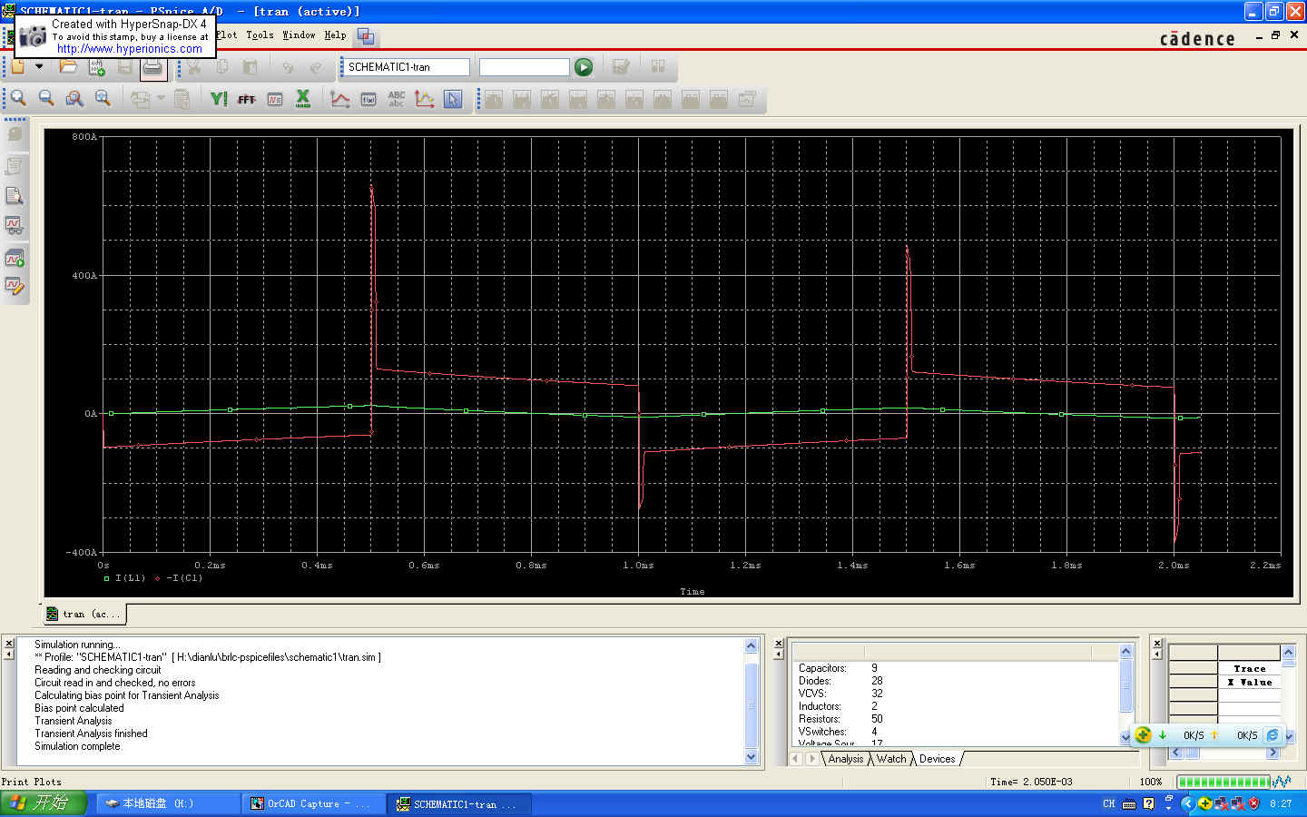
绿色，电感电流曲线；红色，电容电流曲线；蓝色，X2X3电流曲线；黄色，X1X4电流曲线。
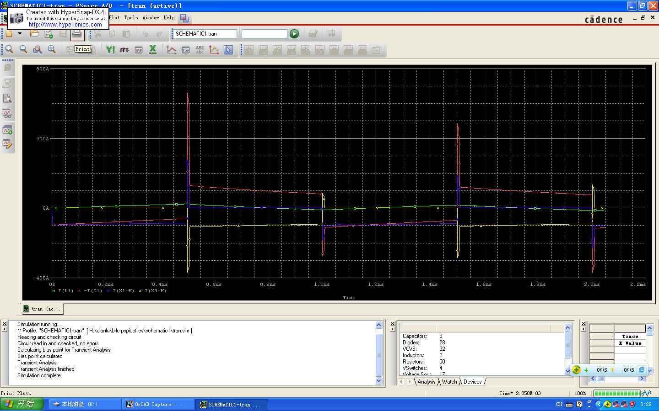
电感电流曲线。从曲线看，X1X4关断时，电感电流不变，继续沿原方向流动，通过X2X3不能流动，只能向电容的反方向充电——这反映出开关是换向了但电感并未换向；电路换向时，电容的正方向能量迅速放出以关断X1X4，同时反方向承受巨大的冲击电流，并承受电感释放的能量。
经过0.32ms，电感储能释放完毕，开始由电源供给反方向的电流流动，即此时电感电流才换向。
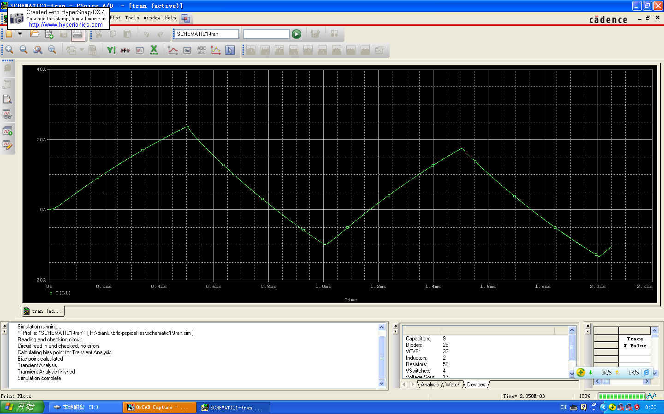
X1X4电流曲线。从曲线看，电路换向时，X1X4电流被关断了；关断时反向电流270A。
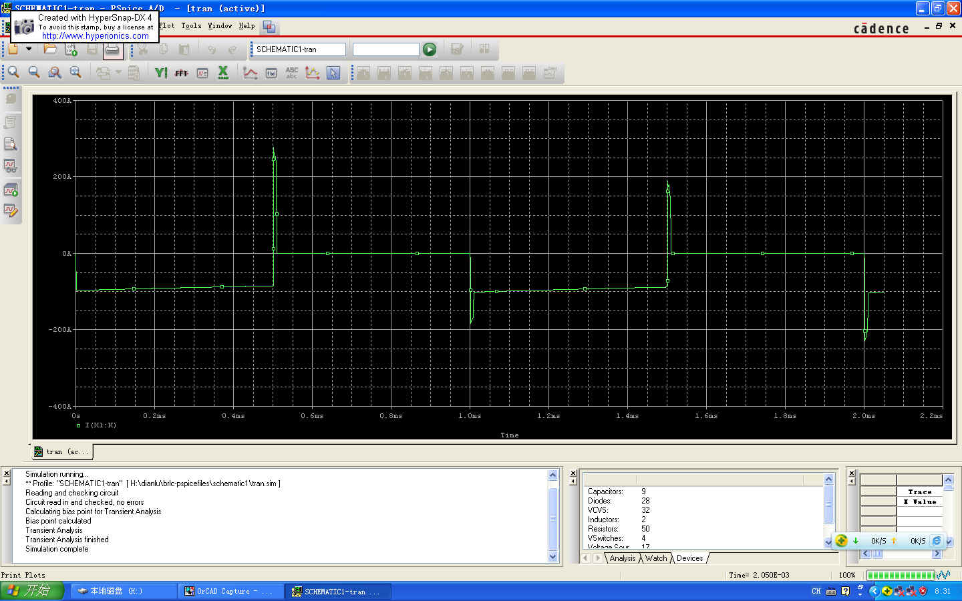
红色，电容电流曲线；绿色，X2X3；蓝色，电感电流。
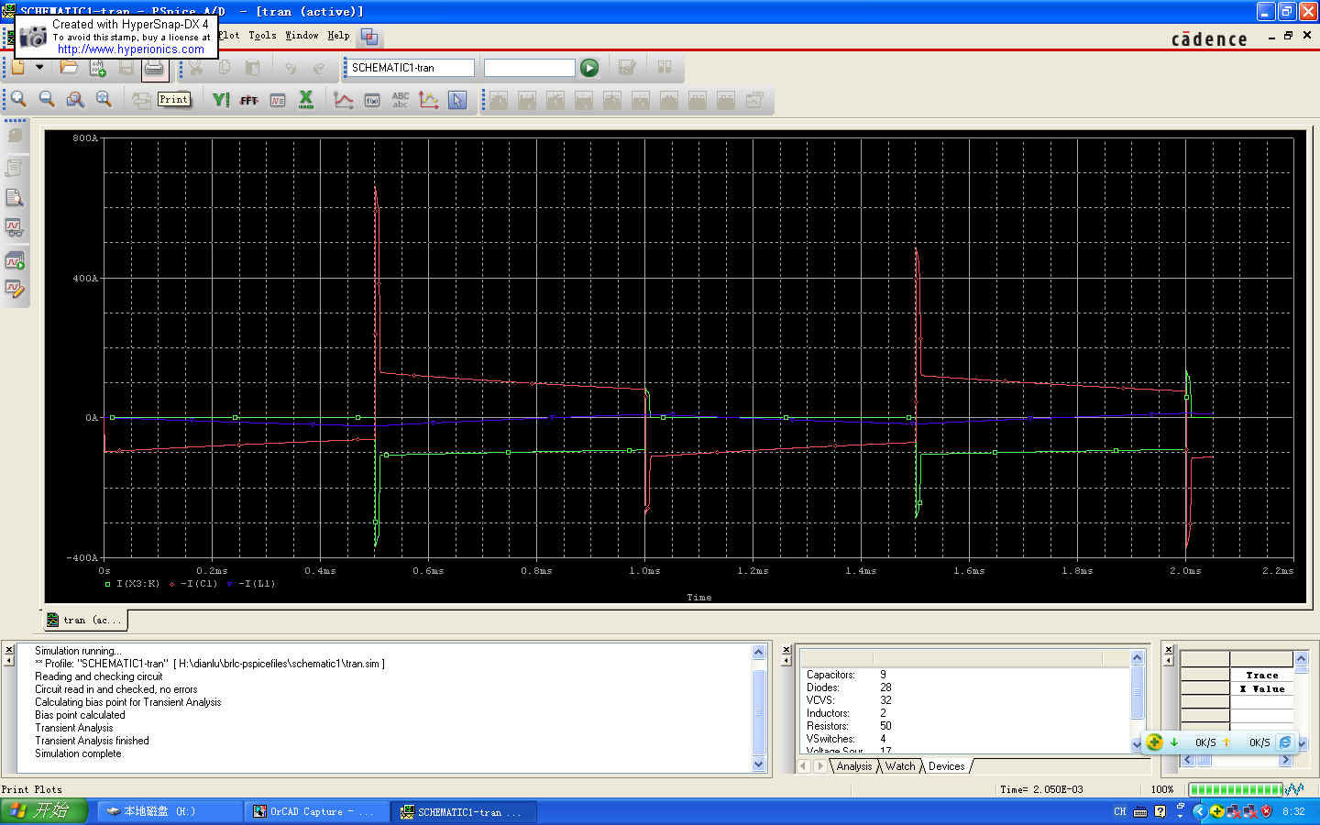
电容、电感端电压
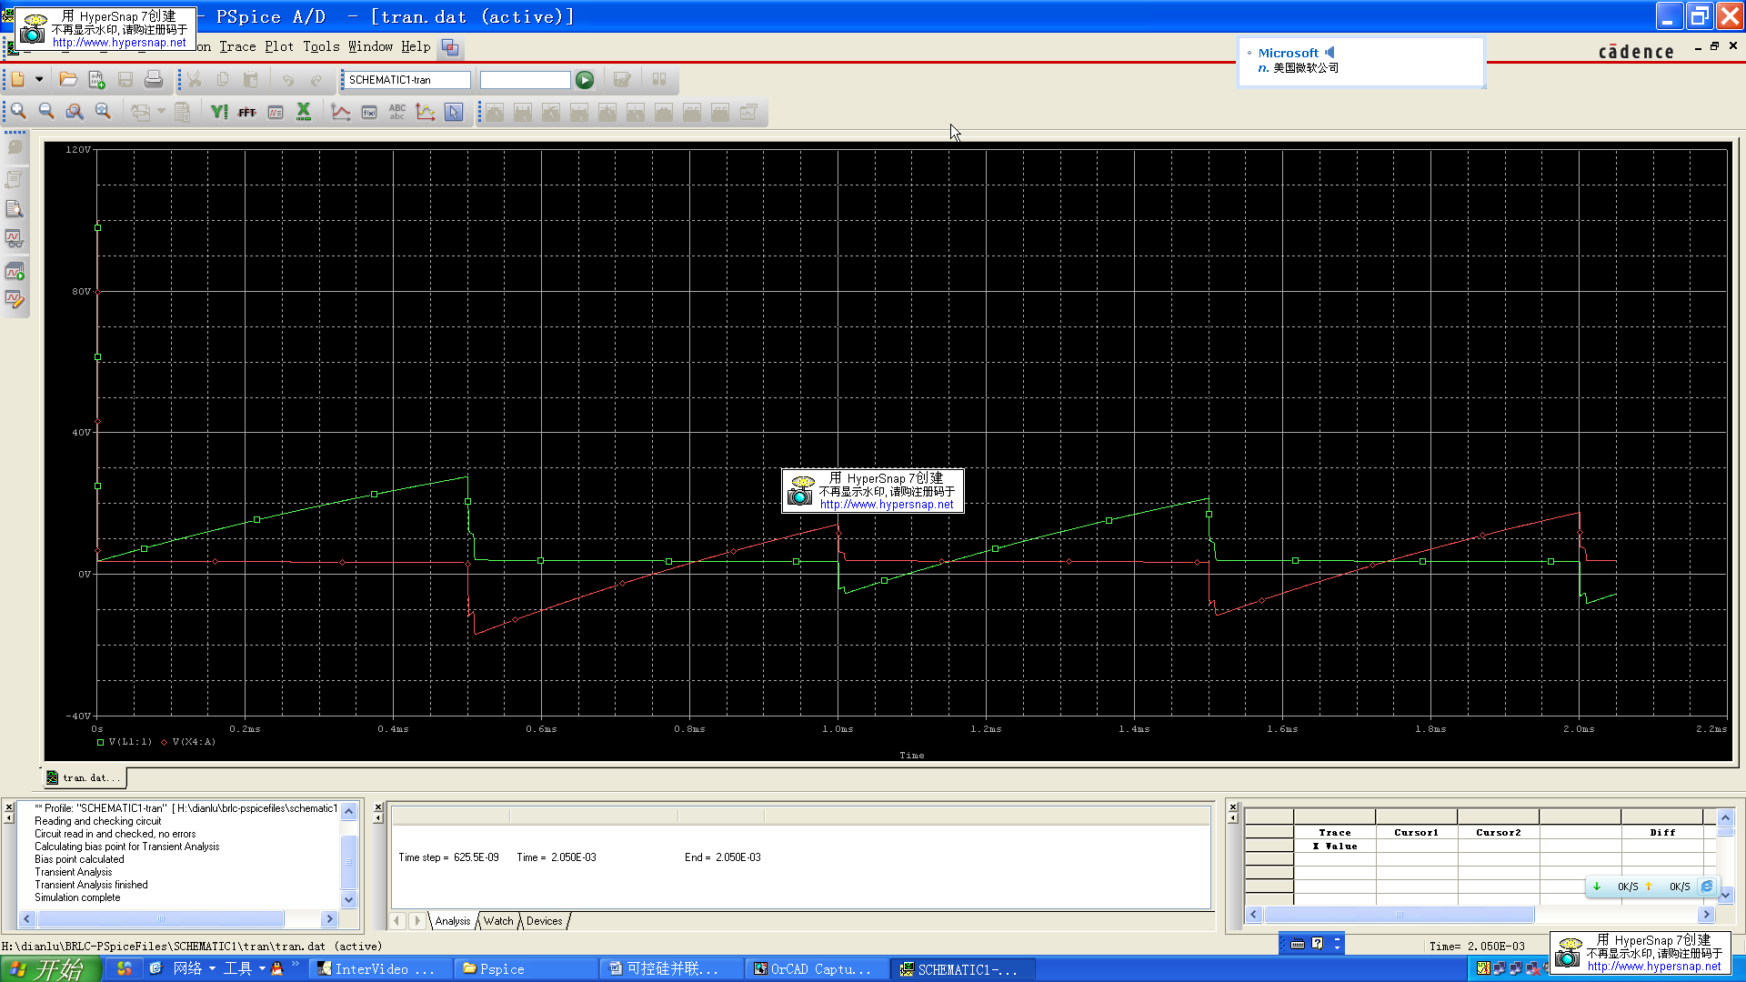

电感是电路的负载，逆变电路的目的是将直流供电电源的能量转换为电感的交流输出，因此逆变电路转换的最高境界是——电感负载上获得最大的能量输出。可控硅并联谐振变换器，从能量转换上衡量是失败的。

